En GRID , como en flexbox para que se apliquen los cambios se tiene que aplicar a un div que contenga otros elementos.

**En el componente principal se pone:**

**Display:grid;**

Para generar un margen entre los distintos elementos se puede poner:

grid-gap: 10px;

Con lo siguiente lo que hacemos es definir 2 columnas y cada una tiene un ancho del 50%:

grid-template-columns: 50% 50%;

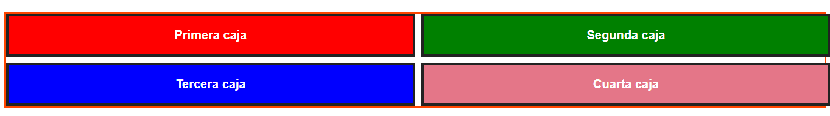

Te podes hacer con esos 4 columnas con diferentes tamaños para que te queden en la misma fila, o también todos con el mismo tamaño:

grid-template-columns: 50% 25% 15% 5%;

Si queres hacer 4 columnas del mismo tamaño en vez de poner 4 veces 25% podes hacer esto:

 grid-template-columns: repeat(4, 25%);

Una medido piola para usar es el fr que es una fracción y podes hacer:

grid-template-columns: 1fr 1fr 1fr 1fr;

Eso para hacer 4 columnas exactamente iguales

**Crear filas:**

Acá creamos 3 filas de 1 fraccion cada una

grid-template-rows: repeat(3, 1fr);

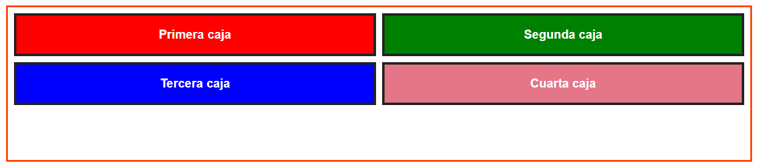

**Dentro de la caja**

Si queres expander una fila se usa esto en los componentes hijos del principal:

grid-column-start: 1;

grid-column-end: 3;

Le indicas desde que línea queres que vaya hasta cual queres que vaya. En este caso tenemos 3 lineas verticales que separan las columnas. Las otras filas si no entran en la cantidad de filas definidas se va a agregar las que se necesiten

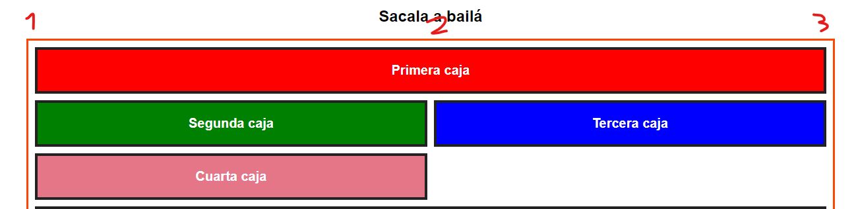

También se puede resumir en una sola que permite definir el inicio y el final:

grid-column: 1 / 3;

expandir una caja para abajo o arriba:

    grid-row-start: 2;

    grid-row-end: 4;

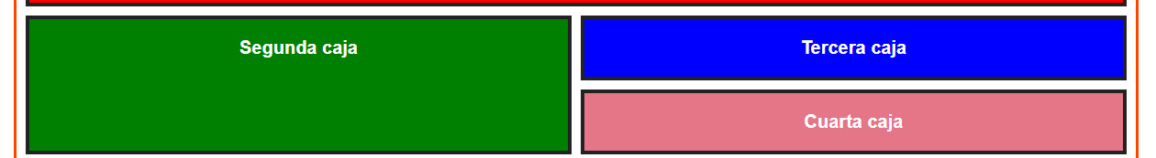

Tambien se puede hacer:

grid-row: 2 / 4;

**Alinear elementos verticalmente:**

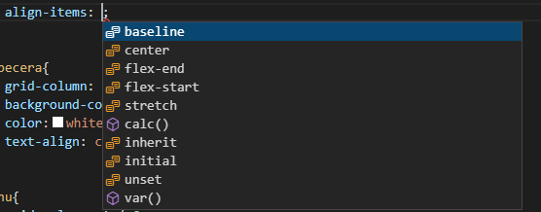

Creo que este era para alinear horizontalmente:

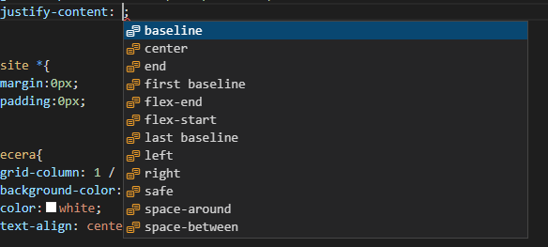

Para alinear un elemento en si:

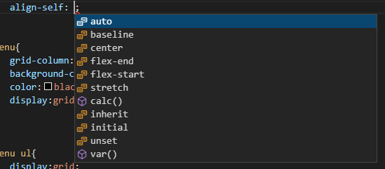

**Para definir áreas:**

Se hace:

En el principal se pone ese atributo y con comillas vas agregando las áreas, lo otro esta comentado x ahora porque queremos solo que la cabecera ocupe las 5 columnas que se definieron:

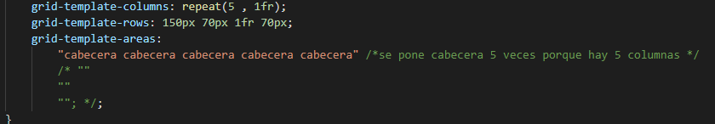

Después para establecer cual es esa cabecera en la etiqueta css se le pone



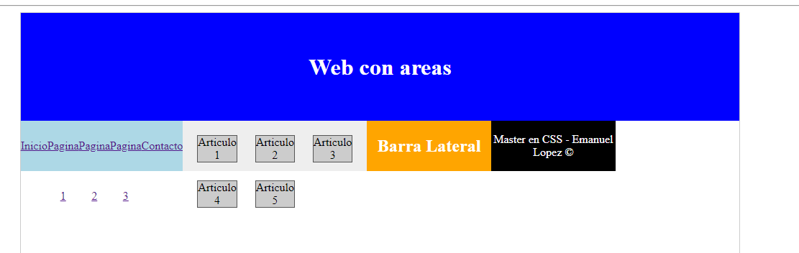

Si queres poner un espacio se hace con punto:

    grid-template-areas:

        "cabecera cabecera cabecera cabecera ."

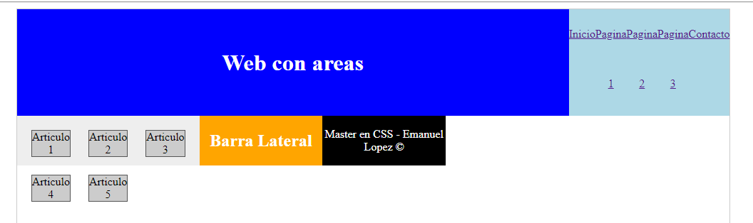

Lo podes combinar como quieras, le podes poner al final el footer si queres:

    grid-template-areas:

        "cabecera cabecera cabecera cabecera pie"

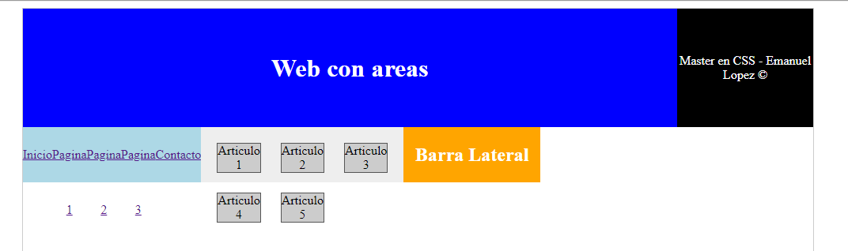

Queda mucho mas fácil

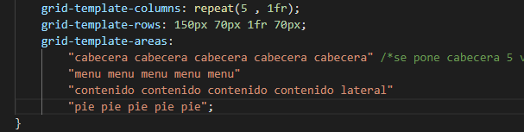

Si queres que no se te pasen los elementos por fuera de la caja en vez de indicarle la cantidad de columnas le pones auto-fill:

grid-template-columns: repeat(auto-fill , 250px);